确定实验白点坐标

本次实验共测量6个不同亮度条件下的白点样本。

1. 其亮度分别是

|  |  |  |  |  |  |  |
| --- | --- | --- | --- | --- | --- | --- |
| 样本 | 1 | 2 | 3 | 4 | 5 | 6 |
| 亮度值 | 15.193319 | 37.210155 | 84.344246 | 130.46425 | 232.61462 | 340.93872 |

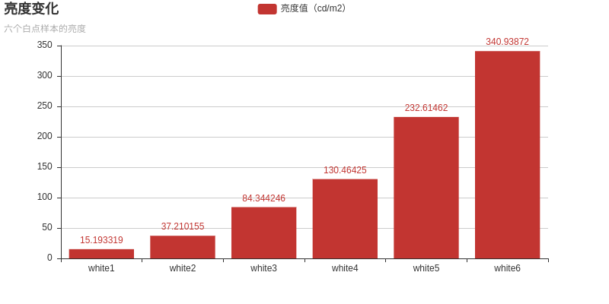

1. 在不同亮度条件下对应的坐标值

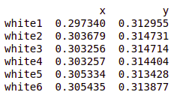

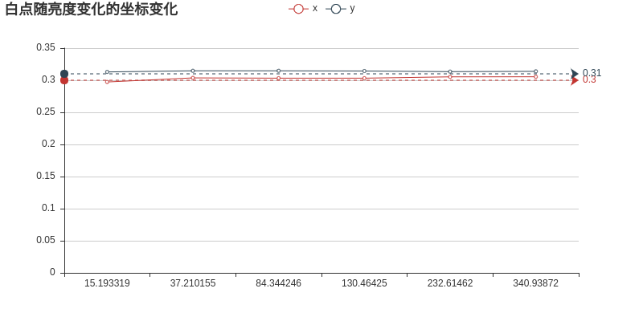可以看出亮度基本不对白点坐标造成影响, 6个样本的x，y值的平均值分别为（0.3, 0.31）

1. 将六个白点样本绘制在CIE1931图上

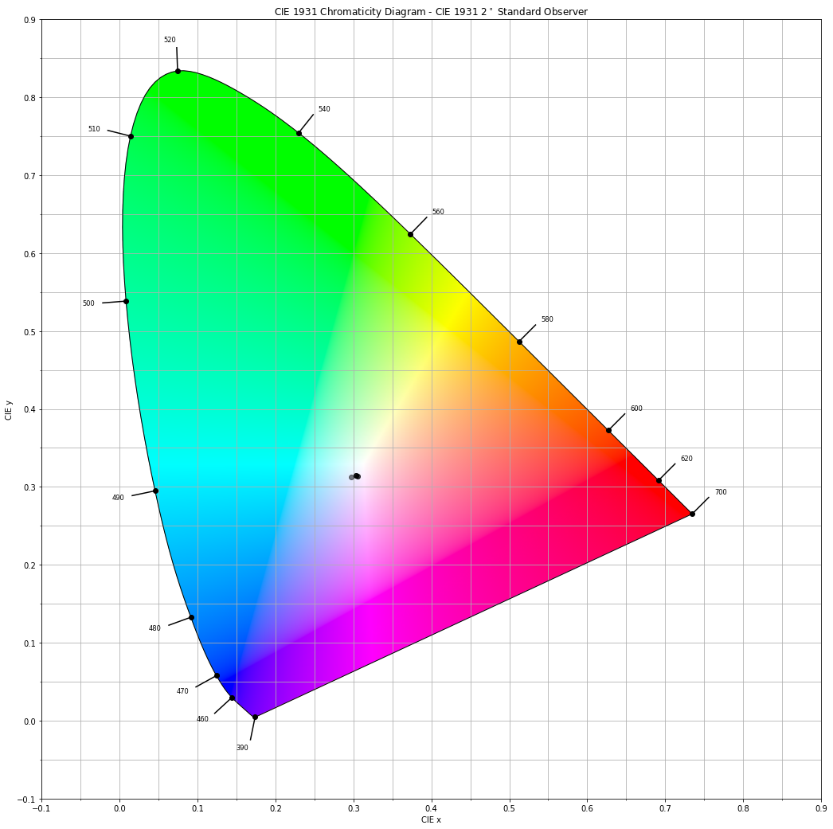

总结： 在后续的实验研究过程中，白点坐标取值（0.3, 0.31），不考虑亮度对其坐标值的影响